FIN-INTER-05
ANALYSE D’UN CAS CONCRET : EADS

- Public concerné : Etudiants niveau Bac + 2.

- Durée indicative : 8 heures.

- Objectifs :
  - Utiliser les acquis des cours précédents sur un cas concret.

- Pré requis :
  - Le contexte de la finance internationale.
  - Les déterminants du taux de change.
  - Le marché des changes.
  - La gestion des risques internationaux.

- Modalités :
  - Lecture et analyse d’un extrait du rapport annuel de la société EADS portant tout particulièrement sur l’aspect international.

TABLE DES MATIERES

Présentation de l'entreprise. 3
Rapport annuel 2003 - Partie 1. 3
1.1. Extrait. 3
1.2. Analyse. 3
Rapport annuel 2003 - Partie 2. 4
2.1. Extrait. 4
2.2. Analyse. 4
Rapport annuel 2003 - Partie 3. 5
3.1. Extrait. 5
3.2. Analyse. 5
Rapport annuel 2003 - Partie 4. 5
4.1. Extrait. 5
4.2. Analyse. 6
Rapport annuel 2003 - Partie 5. 7
5.1. Extrait. 7
5.2. Analyse. 7
Rapport annuel 2003 - Partie 6. 7
6.1. Extrait. 7
6.2. Analyse. 8
Rapport annuel 2003 - Partie 7. 8
7.1. Extrait. 8
7.2. Analyse. 8
Rapport annuel 2003 - Partie 8. 9
8.1. Extrait. 9
8.2. Analyse. 9
Rapport annuel 2003 - Partie 9. 10
9.1. Extrait. 10
9.2. Analyse. 10
Conclusion. 10

Présentation de l'entreprise.

EADS est le principal constructeur aéronautique européen, le seul concurrent de l’américain Boeing.  Son activité principale est la conception, la vente et le suivi technique de ses appareils civils et militaires, mais aussi l’aérospatiale et les systèmes de défense et de sécurité.  L’entreprise est née de la fusion d’entreprises aéronautiques anglaises, françaises, allemandes, espagnoles, et dispose de centres de production dans tous ces pays, mais aussi en Russie et aux Etats-Unis.  La majorité de ses revenus sont en USD… et la majorité de ses coûts eu euros. | www.airbus.com

Rapport annuel 2003 - Partie 1.

1.1. Extrait.

La majeure partie du chiffre d’affaires d’EADS est réalisée en dollars US tandis qu’une part importante de ses coûts est encourue en euros et en livres sterling. Si EADS n’utilisait pas d’instruments financiers pour couvrir son exposition au risque découlant d’un décalage entre ces devises, ses résultats seraient affectés par les fluctuations des taux de change sur le marché euro-dollar US et livre sterling-dollar US. Par conséquent, EADS a mis en œuvre une stratégie de change afin de gérer et minimiser l’incidence d’un tel risque.

Afin de sécuriser les taux auxquels le chiffre d’affaires libellé en dollars US (essentiellement généré par Airbus) est converti en euros ou en livres sterling, EADS gère un portefeuille de couverture à long terme.

Il est très difficile de déterminer la probabilité et le moment de la réalisation du risque de change encouru par EADS, en particulier compte tenu des possibles variations imprévisibles du chiffre d’affaires suite à des annulations ou à des reports de commandes.

De plus, puisqu’une part importante du risque de change encouru par EADS est couverte par le biais d’accords contractuels avec des tiers, EADS est exposée à un risque de non-exécution de ses co-contractants en charge de la couverture du risque de change.

Rien ne peut garantir que la stratégie de couverture du risque de change mise en œuvre par EADS la protégera intégralement contre les fluctuations importantes de taux de change du dollar US par rapport à l’euro et à la livre sterling et que ces fluctuations n’affecteront pas le résultat de ses activités et sa situation financière.

1.2. Analyse.

Airbus doit se protéger car il y a un décalage entre les coûts, en euros, alors que la majeure partie de son chiffre d’affaires est en dollars.  Si Airbus ne mettait pas en place de stratégie pour se protéger, alors elle serait affectée par un risque important. Cela est vrai pour de nombreuses autres entreprises qui présenteraient les mêmes caractéristiques : coûts dans une devise, chiffre d’affaires dans une autre.  Le but pour Airbus est de maitriser le taux de change qui lui permettra de convertir ses USD (venant de son chiffre d’affaires) en Euros.  L’entreprise admet qu’elle ne maitrise pas complètement son risque de change : c’est normal, puisqu’elle ne maitrise pas l’ampleur et la chronologie des variations des taux de change. | 32 Airbus’ employees inside of the section 18.1 of the A380 in Hamburg
De plus, l’entreprise peut avoir à faire à des annulations, des reports de commandes qui se traduisent par un report des encaissements en USD : le terme de la couverture doit donc être modifié en conséquence.
Vis-à-vis de ses actionnaires, Airbus précise que sa stratégie de couverture ne garantit pas que les variations du taux de change n’affecteront pas sa situation financière. Le but de la couverture est d’essayer d’atténuer les effets des variations possibles.

Rapport annuel 2003 - Partie 2.

2.1. Extrait.

Le chiffre d’affaires consolidé, les coûts, les éléments d’actif et de passif d’EADS libellés dans d’autres monnaies que l’euro sont convertis en euros pour l’établissement de ses comptes.
Dans la mesure où la stratégie de couverture du risque de change d’EADS vise à couvrir l’EBIT*, les fluctuations de valeur de ces devises par rapport à l’euro auront un impact sur la valeur en euros du chiffre d’affaires, des coûts ainsi que des éléments d’actif et de passif publiés par EADS.

2.2. Analyse.

L’EBIT est l’Earning Before Income Taxes : c’est le résultat d’exploitation dans la norme comptable française, le chiffre d’affaires net moins les frais d’exploitation (salaires, matières premières…). Il ne prend donc pas en compte les charges financières et les impôts sur le bénéfice.

Pour établir ses comptes, Airbus converti ses charges et son chiffre d’affaires en euros. La fluctuation des taux de change va donc avoir un impact : 500 000 dollars ne font pas le même total en euros quand le taux de change est à 1,40 ou lorsqu’il est à 1,20.

Les variations du taux de change vont donc impacter le compte de résultat, mais aussi le bilan de l’entreprise.

Rapport annuel 2003 - Partie 3.

3.1. Extrait.

Les fluctuations des monnaies autres que le dollar US dans lesquelles EADS engage ses principales dépenses de fabrication (principalement l’euro) risquent d’avoir un effet de distorsion sur la concurrence entre EADS et ceux de ses concurrents dont les dépenses sont établies dans d’autres monnaies.
Cette situation est tout particulièrement véridique s’agissant des fluctuations par rapport au dollar US, dans la mesure où la plupart des produits d’EADS et de ses concurrents sont facturés dans cette monnaie.
EADS risque donc de voir sa capacité à concurrencer ses adversaires réduite si l’une quelconque des principales monnaies qu’elle utilise s’apprécie face aux principales monnaies de ses concurrents.

3.2. Analyse.

Le principal concurrent d’EADS est Boeing…une entreprise américaine, qui a donc la majorité de ses coûts en USD, et qui vend ses avions comme EADS, en USD.  Par conséquent, le principal concurrent d’EADS n’a pas à souffrir des distorsions liées au fait que ses revenus et ses dépenses sont dans des devises différentes.  De plus, quand l’Euro s’apprécie par rapport au dollar, alors les revenus en euros d’un avion vendu en dollars diminuent (si le montant facturé en dollars est resté constant). Les coûts, en euro, eux n’ont pas changé… et le profit diminue.  Ce rapport annuel date de 2003… et l’évolution des taux de change (appréciation de l’euro par rapport au dollar) a placé l’entreprise dans une situation plus difficile. | 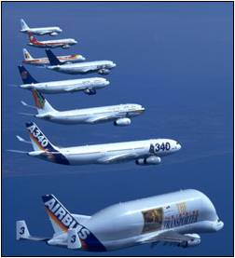
Quand un pays voit sa monnaie s’apprécier par rapport à une autre, alors ses exportations deviennent moins attractives.

Rapport annuel 2003 - Partie 4.

4.1. Extrait.

EXPOSITION AU RISQUE DE TAUX DE CHANGE

La majeure partie du chiffre d’affaires d’EADS est libellée en dollars US (environ 20 milliards de dollars US en 2003), sachant que la moitié environ de ce risque de change bénéficie d’une «couverture naturelle » grâce à des dépenses elles mêmes libellées en dollars US. Le reste des coûts est principalement libellé en euros et, dans une moindre mesure, en livres sterling.

Par conséquent, dans la mesure où EADS n’utilise pas d’instruments financiers pour se couvrir contre le risque de change actuel et futur entre la date d’une prise de commande d’un client et le moment de sa livraison, ses résultats seront affectés par les fluctuations du taux de change entre le dollar US et ces devises sur le marché.

La politique du Groupe étant de réaliser ses résultats principalement au travers de ses activités d’exploitation, EADS utilise des stratégies de couverture pour gérer et minimiser l’impact de la volatilité du dollar US sur son EBIT (Earning Before Income Taxes).

Dans la mesure où EADS utilise des instruments financiers pour ne couvrir que son risque de change net, la part de son chiffre d’’affaires qui n’est pas couverte par des instruments financiers (environ 30 %) est sujette aux fluctuations des taux de change. Ainsi, toute variation de 0,10 euro du taux euro-dollar US moyen pour 2003 (euro-dollar US 1.13) aurait eu un impact d’environ 2 % sur le chiffre d’affaires consolidé d’EADS, sur la base d’une hypothèse de 300 livraisons Airbus.

4.2. Analyse.

Tous les coûts d’EADS ne sont pas en euros : cela permet d’offrir une couverture naturelle à la moitié du chiffre d’affaires (le décalage entre les dépenses et les revenus disparaît).  La stratégie de couverture d’EADS n’est pas de chercher à se protéger contre un décalage entre le taux de change à la date de la commande et à la date de l’encaissement, mais de réduire l’impact de l’évolution du taux de change sur son EBIT. | 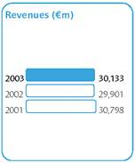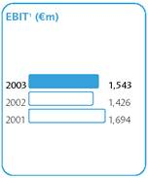  EBIT et revenu en 2003 pour EADS
L’entreprise ne couvre que son risque de change net, et donc une partie de son chiffre d’affaires n’est pas couvert.

L’externalisation et la mise en place de structure de production aux USA notamment permet d’avoir de plus en plus de couts en dollars et donc de diminuer le risque de change net.

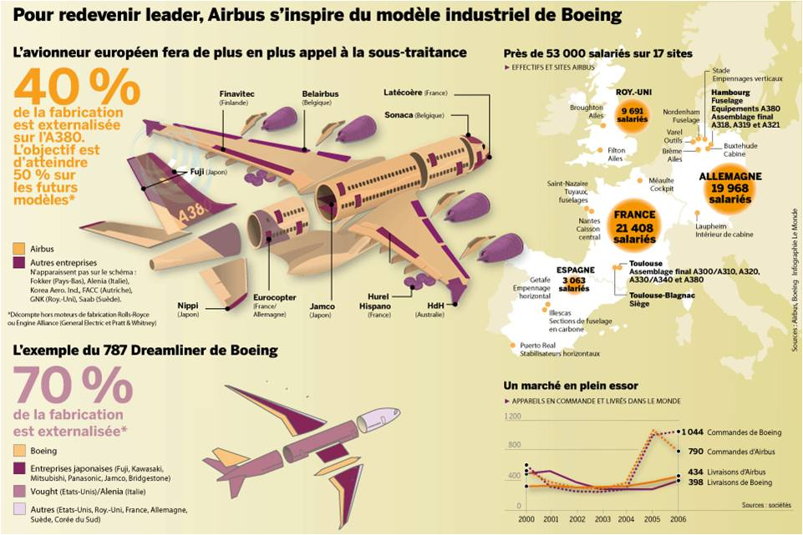

Rapport annuel 2003 - Partie 5.

5.1. Extrait.

RISQUE SUR LES VENTES D’AVIONS

Pour les produits tels que les avions, la politique d’EADS est de couvrir de 60 à 100 % des flux en dollars US prévus au titre des contrats fermes des exercices suivants, jusqu’à 2011 inclus.

Les éléments couverts sont les premières rentrées de trésorerie futures au titre d’un mois considéré, sur la base des règlements totaux à la livraison des appareils. Le montant de ces premiers flux est déterminé par un comité de trésorerie et couvre en général jusqu’à 100 % de l’équivalent du risque net en dollars US.

Pour EADS, une opération prévue est jugée hautement probable si la livraison future est comprise dans le carnet de commandes fermes ou s’il est très probable qu’elle se réalise au regard de documents contractuels (comme par exemple une lettre d’intention).

Le ratio de couverture peut être ajusté pour prendre en compte les mouvements macroéconomiques affectant les taux de change et les taux d’intérêt, le cas échéant.

5.2. Analyse.

EADS décrit sa stratégie de couverture sur son activité principale, celle qui génère des revenus : la vente d’avions. EADS n’a pas besoin de couvrir les ventes en euros, mais les ventes en dollars.  La stratégie du groupe est de couvrir 60 à 100 % des montants prévus par les contrats de vente ferme, jusqu’en 2011 (il s’agit d’un document de 2003, donc l’horizon de couverture est de 8 ans). | 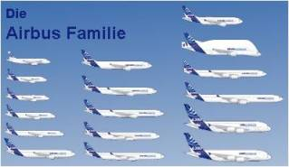
Les montants couverts sont déterminés par un comité de trésorerie, et sont couvertes les opérations prévues ou probables (on peut noter une certaine anticipation : EADS n’attend pas que la vente soit effectivement matérialisée pour prendre ses précautions).

Rapport annuel 2003 - Partie 6.

6.1. Extrait.

RISQUE SUR LES ACTIVITES LIEES A DES PROJETS

En ce qui concerne les activités liées à des projets, EADS couvre en général 100 % des montants, sur la base de flux spécifiques liés à des contrats fermes et individualisés.

La couverture est établie sur la base des projets individualisés.

6.2. Analyse.

EADS doit aussi gérer un risque de change sur les activités liés à ses projets (qui génèrent des coûts dans d’autres devises, en dollars notamment).

Il ne suffit pas de gérer le risque de change sur les revenus : l’installation d’une usine dans une autre zone monétaire va créer un flux monétaire sortant qui sera affecté par les variations des taux de change.

Chaque projet est couvert de manière individuelle, la stratégie de l’entreprise est de couvrir 100% des montants liés aux projets.

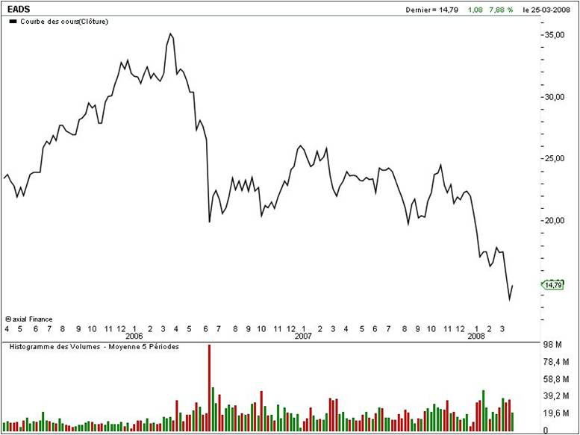

Rapport annuel 2003 - Partie 7.

7.1. Extrait.

RISQUE SUR LES OPERATIONS DE TRESORERIE

Dans le cadre de ses opérations de trésorerie, le siège d’EADS utilise des Swaps de devises (montant notionnel de 1,8 milliards d’euros en 2003) pour ajuster les fluctuations à court terme des soldes de trésorerie en devises autres que l’euro au niveau des Divisions.

La variation annuelle de la valeur de marché de ces Swaps est comptabilisée dans le compte de résultat au poste « Autres éléments du résultat financier ».

Rien ne permet de garantir que ces variations n’auront pas d’impact significatif sur le résultat net d’EADS.

7.2. Analyse.

Pour couvrir et gérer sa trésorerie, EADS utilise des Swap de devises qui lui permettent d’appréhender au mieux les fluctuations à court terme des niveaux de trésorerie de ses différentes divisions, grâce à des échanges de conditions d’endettement dans des monnaies différentes.

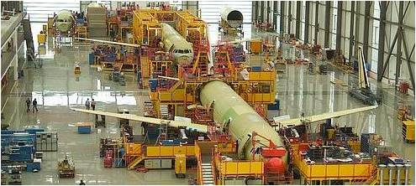

La valeur du Swap (qui peut être évaluée à l’aide d’outils financiers relativement simples) est prise en compte dans le compte de résultat, et l’impact n’est pas obligatoirement positif… le but n’étant pas là non plus d’augmenter le résultat net mais de se couvrir contre un risque.

Rapport annuel 2003 - Partie 8.

8.1. Extrait.

PORTEFEUILLE DE COUVERTURES

EADS gère un portefeuille de couvertures à long terme s’échelonnant sur quelques années, qui couvre le risque net lié à ses ventes en dollars US, en particulier dans le cadre des activités d’Airbus.

La définition du risque net correspond au risque de change total (chiffre d’affaires libellé en dollars US), déduction faite de la partie « naturellement couverte » par les coûts eux-mêmes libellés en dollars US.

Le portefeuille de couvertures constitue l’essentiel des opérations de couverture du Groupe. EADS utilise principalement comme instruments de couverture des contrats à terme de devises et des contrats d’options sur devises.

8.2. Analyse.

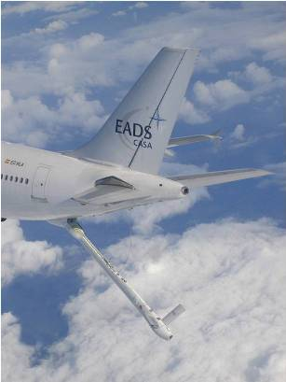 | EADS a donc plusieurs types de couverture, échelonnés sur plusieurs années (8 ans pour la couverture des contrats de vente d’avion).  Risque net = Risque de change total – Couts en dollars  Les principaux instruments utilisés sont des contrats à terme de devise : un future (contrat à terme ferme. C’est un engagement pour les deux parties d’acheter ou de vendre un produit sous jacent à un prix donné.) et des contrats d’option sur devise (hypertexte: Une option correspond à l’achat d’un droit et à la vente d’un engagement: l’acheteur paye une prime en échange du droit d’acheter ou de vendre, à une date et à un prix donné, un sous jacent déterminé.)

Rapport annuel 2003 - Partie 9.

9.1. Extrait.

Les montants contractuels ou notionnels des instruments financiers dérivés sur devises d’EADS qui figurent ci-après ne représentent pas nécessairement les montants échangés entre les parties et ne constituent donc pas nécessairement une mesure fiable du risque encouru par le Groupe relatif à l’utilisation de produits dérivés.

Les montants notionnels de ces instruments financiers dérivés sur devises sont les suivants, selon leur maturité :

Récapitulatif des positions prises par Airbus pour se protéger
Contrats sur devises  (en millions d'euros) | < à 1 an | De 1 an à 5 ans | > à 5 ans | Total
Contrats de vente à terme nets | 7 104 | 22 581 | 3 604 | 33 289
Options de vente achetées | 285 | 0 | 0 | 285
Contrats de swap de dollars US | 1 800 | 0 | 0 | 1 800

9.2. Analyse.

EADS utilise trois types de couvertures : vente de futures, achat d’options de vente (achat putt), et contrat de Swap.

Les plus importants sont les futures qui représentent la quasi-totalité des contrats sur devise. EADS les utilise pour couvrir ses ventes d’avion.

On peut donc noter le choix des futures (contrats fermes) par rapport aux options (contrats conditionnels). Le cout supplémentaire engendré par les primes d’option est sans doute ce qui a incité l’entreprise à se protéger par des contrats pourtant moins flexibles.

Conclusion.

Ce cas permet de voir que les instruments présentés sont effectivement utilisés. Il s’agit certes d’une entreprise de taille très importante, et les montants en jeux sont énormes.

Mais à plus petite échelle, rien n’empêche une entreprise de taille inférieure de réfléchir sérieusement aux instruments qui lui permettraient de se couvrir.

Dans un environnement de plus en plus international et relativement instable (crise financière liée aux subprimes) mieux vaut mettre toutes les chances de son coté, car si EADS à une surface financière et les appuis politiques qui peuvent lui permettre de faire le dos rond pendant un certains temps ce n’est pas le cas de toutes les entreprises, et une perte sèche d’un pourcentage x liée à une évolution défavorable du taux de change, ou à une opération internationale mal contrôlée peut avoir des conséquences désastreuses.

